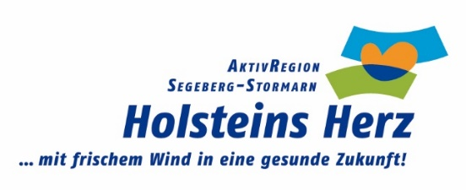

Fragebogen zur Aufnahme in die Bildungslandkarte der AktivRegion Holsteins Herz

Name Ihres Lernortes:

Ansprechperson:

Anschrift:

Telefon/Fax/E-Mail/ggf. Mobil:

Internetadresse des Lernortes:

Beschreibung des Lernortes (Art des Angebotes (Lernangebot, Exkursion, Führung etc.) sowie Lerninhalte etc.):

Spezielle Programme für Lehrkräfte:

Zielgruppen: Kita/Schulklasse/Senioren/sonstige (Alter von/bis):

Beschreibung der Räumlichkeiten (Anzahl/Größe):

Barrierefreiheit:

Öffnungszeiten: ganzjähriges Angebot:

Welche Kosten fallen für den Eintritt und die jeweiligen Angebote an?

Erreichbarkeit (ÖPNV):

Parkmöglichkeiten vor Ort:

Verpflegungsmöglichkeiten:

Falls vorhanden: Bilder des Lernortes und/oder QR-Code per Mail an info@holsteinsherz.de

Erklärung:
Für den Fall, dass eine Bildungslandkarte für die AktivRegion Holsteins Herz umgesetzt wird, erkläre ich mich dazu bereit, dass die oben angegebenen Daten zum Lernort sowie ggf. Fotos im Rahmen dieser Veröffentlichung genutzt werden dürfen.

Ort, Datum: ____________________ Unterschrift:_____________________________

